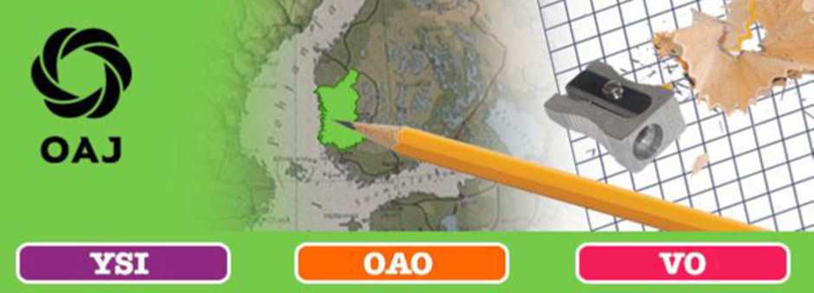
OAJ Satakunta/ TJS
OAJ:n Satakunnan alueyhdistyksen järjestämä
Eläkeilta
Torstaina 24.11.2022 klo 18.00
Ulvilassa Sataedun auditoriossa (Yhdystie)
Kahvitarjoilu alkaen klo 17.00

Asiantuntijana tilaisuudessa
OAJ:n työmarkkinalakimies Kai Kullaa

Tilaisuus on suunnattu henkilöille, jotka ovat seuraavan vuoden aikana jäämässä tai harkitsevat jäämistä eläkkeelle tai vuorotteluvapaalle, sekä kaikille muille asiasta kiinnostuneille.

Sitovat ilmoittautumiset eläkeiltaan 11.11.2022 mennessä Tästä linkistä: https://docs.google.com/forms/d/1ghRT6cziQluEURKh1ExfImCcjyqlXoStMBjrw1hOvHU/edit
TERVETULOA OAJ Satakunta

